BÀI TẬP: ĐÁNH LẠC HƯỚNG

1. Trắng chiếu bí/ Đen thắng
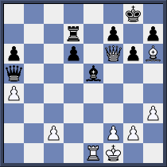

T:

Đ:

2. Trắng chiếu bí/ Đen chiếu bí
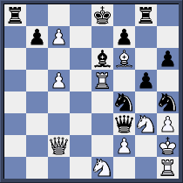

T:

Đ:

3. Trắng thắng/ Đen chiếu bí
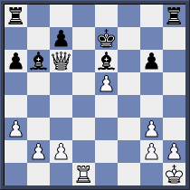

T:

Đ:

4. Trắng chiếu bí/ Đen thắng
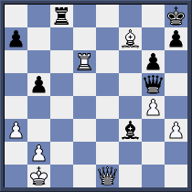

T:

Đ:

5. Trắng chiếu bí/ Đen chiếu bí
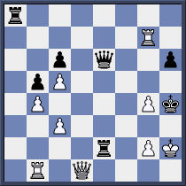

T:

Đ:

6. Trắng thắng/ Đen thắng
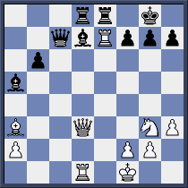

T:

Đ:

